Департамент образования Ивановской области
Областное государственное бюджетное образовательное учреждение
среднего профессионального образования
«Ивановский колледж сферы услуг»

Научно-исследовательская работа.
Тема:
«Формирование профессиональных компетенций у студентов специальности «Туризм» инновационными методами педагогической деятельности».

Разработала:
Новикова Н.Н.
Преподаватель первой
квалификационной категории.

Иваново 2013 г.

Оглавление:

Введение.

1. Основная часть.

1.1. Теоретические основы.

1.2. Практическая часть.

2. Заключение.

3. Список литературы.

4. Приложения.

«Скажи мне - и я забуду.
Покажи мне и я запомню.
Дай мне сделать самому –
и я пойму»
(Китайская мудрость)

Введение
Современные рыночные отношения предъявляют и новые требования к подготовке специалистов среднего звена. ФГОСы нового поколения предлагают обучать студентов специальности «Туризм» на основе профессиональных модулей, цель которых - формирование профессиональных компетенций.
Туризм в настоящее время, одна из самых бурно развивающихся отраслей экономики. Туристический бизнес во многих случаях является инициатором и экспериментатором в освоении и внедрении современных передовых технологий, непрерывно изменяет формы и способы предложения и предоставления услуг. (1)
В туризме ежедневно внедряются самые разнообразные инновации под влиянием научно-технического прогресса и интеллектуального развития человечества. Инновации в сфере туризма – важнейшее явление, способствующее развитию туризма во всех странах мира.
Современный специалист по туризму должен хорошо разбираться в инновационных процессах и умело внедрять их в свою деятельность.
Задача преподавателя – подготовка специалиста не только умело владеющего профессиональными компетенциями, но и готового ко всем инновационным процессам, происходящим в сфере туризма.
Выполнить эту задачу традиционными методами обучения невозможно, нужно использовать в педагогической деятельности и инновационные методы.
Тема использования инновационных методов обучения студентов специальности «Туризм» является актуальной и своевременной.
Преподаватель, не владеющий инновационными методиками и технологиями, не способен подготовить востребованного квалифицированного специалиста в сфере туризма.
В качестве объектов исследования выступают цели, формы организации и структура образовательного процесса, технологии обучения.
Субъекты исследования – участники учебного процесса: преподаватель и студенты.
Предмет исследования – формирование профессиональных компетенций студентов колледжа.

1

Основная часть.
1.Теоретические основы.

Проблемами формирования профессиональных компетенций инновационными методами занимаются многие исследователи: Морозова Ж.В., Хоханов А.А., Зинченко В.П., Полат Е.С., Морозов Ю.П., Котлер Ф. и др.
Профессиональная компетентность, по мнению Ж.В. Морозовой – это количественная оценочная категория, характеризирующая человека как субъект специализированной профессиональной деятельности в системе общественного труда. (2)
Профессиональная компетентность включает в себя:
- Систему ценностных ориентаций личности.
- Концептуальные знания о сущности профессионально-технологического процесса и продукта деятельности.
- Апробированные на собственном опыте способы деятельности (мыслительные, предметные, трудовые, организационные, коммуникативные, информационные и др.) (3)

Исследователи считают, что сформировать профессиональную компетенцию в современной системе образования возможно только инновационными методами.
Инновационный метод – метод в педагогической деятельности, основанный на использовании новых форм организации учебного процесса. (5,6)
Преподаватель чаще всего выступает как консультант, направляющий обучающихся и организующий их деятельность.

Основные инновационные методы:

Метод проектов. В основе этого метода лежит развитие познавательных навыков учащихся, умений самостоятельно конструировать свои знания, ориентироваться в информационном пространстве, развитие критического и творческого мышления, умение увидеть, сформулировать и решить проблему.
Среди проектов можно выделить общественные, рассчитанные на широкий круг участников и учебные, которые ориентированы на изучение учебной темы или учебного раздела.
В педагогической деятельности чаще используются методы активного обучения, которые подразделяются на имитационные, базирующиеся на имитации профессиональной деятельности и неимитационные. (6)
В учебной деятельности все методы используются для формирования профессиональных компетенций.
Игровые методы включают:
- деловые игры; 2
- учебные игры;
- игровые ситуации;
- ролевые игры;
- тренинги в активном режиме;
- имитационные игры.(6)
Игровые методы подготавливают будущего специалиста к реальной практической деятельности и формируют необходимые профессиональные компетенции.
Достаточно новыми методами являются брифинговый метод обучения и аутсорсинг.
Брифинговый подход к обучению готовит будущего специалиста не только к созданию турпродукта, но и к его продвижению и реализации.
Бриф (от англ. Brif) – краткая письменная форма согласительного порядка между рекламодателем и рекламистом, в которой прописываются основные параметры будущей рекламной кампании.
Виды брифов:
- Медиа – бриф – для планирования и проведения рекламной кампании;
- Креативный бриф – на создание рекламного продукта (ролика, плаката и т.п.).
- Экспертный бриф (на создание и выведение новой торговой марки) – его анкетная часть, предлагаемая клиенту, отчасти является инструментом маркетингового исследования, предшествующего созданию торговой марки.
Использование брифингового метода обучения стимулирует творческие возможности студентов, способствует формированию коммуникативной и корпоративной культуры, чувства ответственности и гордости за выполненное дело, имеющего реальный результат.
Еще более эффективным способом подготовки специалиста к реальной практической деятельности является аутсорсинг (от англ. autsourcing-внешний источник) – передача организацией определенных бизнес – процессов или производственных функций на обслуживание другой компании, специализирующейся в соответствующей области.
Принцип аутсорсинга: «Оставляю себе только то, что могу делать лучше других, передаю внешнему исполнителю то, что он делает лучше других». В туристском бизнесе аутсорсинг – передача турфирмой колледжу разработки туристских программ, тематических туров и экскурсий, которые затем туристская организация использует в своей деятельности.
Все инновационные методы обучения преподаватель использует в своей педагогической деятельности.

3
2. Практическая часть.

В основе любой инновации лежит какая – то проблема, которую неэффективно решить традиционными, известными методами.
В Ивановском торгово–экономическом колледже (с 2012 года – Ивановский колледж сферы услуг) проблема со студентами специальности «Туризм». Более 80% поступивших студентов на специальность «Туризм» не представляли свою будущую профессию, а значит, не имели мотивации к изучению специальных дисциплин по специальности «Туризм». Каким образом вызвать интерес у студентов к профессии? Самый эффективный способ – вовлечь студентов в общее дело, связанное со специальностью «Туризм». Таким образом, возник проект «Дорога славы». В 2009 г. в колледже состоялся Круглый стол на тему: «Проблемы молодежного туризма. Возможные пути развития», на котором студенты получили задание - разработать проекты по развитию молодежного туризма.
Студенты создали совместно с преподавателем группу по разработке проекта «Дорога славы», приуроченного к 200–летию Отечественной войны 1812года, рассчитанного на 2009-2012гг. Проект посвящен Герою Отечественной войны 1812года, нашему земляку - Егору Ивановичу Властову, могила которого находится в с.Егорий Ивановского района.
Метод проектов всегда предполагает решение какой-то проблемы. Решение проблемы предусматривает, с одной стороны, использование совокупности разнообразных методов, средств обучения, а с другой – необходимость интегрирования знаний, умений; применять знания из различных областей науки, техники, технологии, творческих областей.
Каждый проект имеет свою методическую основу. Обычно она состоит из этапов разработки любого проекта.

Этапы разработки проекта:
- Постановка целей.
- Основные направления проекта.
- Создание модели реализации.
- Результат проекта.
- Рефлексия – итоговый результат.

Рассмотрим эти этапы на примере общественного студенческого проекта «Дорога славы».

Цели проекта:
- Способствовать развитию молодежного туризма на территории Ивановской области.
- Воспитание патриотизма и любви к своей малой родине у молодого поколения.

4
- Формирование у студентов активной жизненной позиции и гражданского поведения.
- Развитие коммуникативной культуры и разных форм общения в студенческой среде.
- Повышение уровня исторических знаний по истории России и Ивановской области.

Основные направления проекта:

1)Трудовое и экологическое воспитание студенческой молодежи.
2)Научно-исследовательская деятельность студентов.
3)Творческий потенциал студентов.
4)Формирование патриотического сознания.
5)Формирование нравственности, духовности, приобщения к русской народной и христианской культуре.

Модель реализации проекта
Векторы деятельности:
- Единая гражданская и патриотическая позиция;
- Опыт творческой, исследовательской, социально – значимой деятельности.
Модель реализации проекта
Принципы реализации проекта:
- Доверие и поддержка;
- Партнерство – взаимопомощь студентов, педагогов и общественности в реализации проекта.

Формы организации деятельности студентов:
- Социально-значимые акции;
Создание Совета Дела, поисковых групп;
- Использование методов коллективного творческого дела, поддержки и успеха.

5
Деятельность преподавателя
при реализации проекта «Дорога славы» :

- Популяризация специальности «Туризм»;
- Формирование профессиональных компетенций через активное участие в проекте «Дорога славы».
- ПК 1.2.Информировать потребителя о туристских продуктах;
- ПК 5.2. Подготавливать информационные материалы по теме «экскурсия»;
- ПК 2.2. Инструктировать туристов о правилах поведения на маршруте;
- ПК 3.2. Формировать туристский продукт;
- ПК 5.1. Разрабатывать экскурсионную программу.

Творческая группа студентов под руководством преподавателя занималась разработкой экскурсионной программы: студенты составили маршрут экскурсии. (Приложение 1), изучали справочную, историческую литературу, составляли карточки объектов экскурсии, писали текст путевой индюрмации и текст экскурсии по селу Егорий, затем шла подготовка экскурсоводов для работы по маршруту, проведен конкурс экскурсоводов в 2012 г., где были определены лучшие экскурсоводы.
С целью формирования ПК 1,2 студенты вместе с преподавателями работали со СМИ – публикации в газете «Наше слово» 2009г., «Рабочий край» 2010 г., организована работа со школами города, где студенты выступали на классных часах, профориентационных мероприятиях школ:
-2010-шк.№36, №1, №14;
-2011-2012-№1, №64, №4.
Формирование навыков создания рекламного продукта проводилось преподавателем в виде задания по проекту «Дорога славы» - спроектировать буклет и баннер. Руководитель: студент 3 курса Уткин Денис, владеющий информационными технологиями, именно он сделал проект баннера, а весь материал подбирали, классифицировали студенты 31 СТ группы; преподаватель оказывал консультативную поддержку.
Деятельность преподавателя по организации работы в проекте:

- Участие в работе Совета Дела;
- Проведение открытых уроков, конференций, круглых столов и конкурсов по направлениям проекта;
- Формирование коммуникативной культуры студентов;
- Воспитание патриотизма и любви к малой родине;
- Формирование навыков научно-исследовательской работы.
6
Результаты реализации проекта «Дорога славы» - 2009-2012 г.г. :

1. Первое место в международном конкурсе по реализации социального проекта в рамках программы «Метро образования», июнь 2010 г.;
2. Призовое место в областном конкурсе молодежных бригад по благоустройству воинских захоронений;
3. Регулярный уход за могилой Е. И. Властова членами военно-патриотического клуба «Держава»;
4. Смотр художественной самодеятельности «Тех лет не смолкнет слава…», посвященный 200-летию Отечественной войны 1812 г.;
5. Разработан текст экскурсии «Дорога славы»;
6. Историческая викторина «Знаем ли мы героев войны 1812 г.?»
7. Круглый стол с участием студентов ИТЭК и настоятелем храма Святого Георгия Победоносца в селе Егорий, по проблеме сохранения исторических памятников на территории Ивановской области.
8. Мероприятие по открытию памятника Властову в селе Егорий совместно с представителями администрации города Иваново и общественными организациями. Октябрь, 2012 года.

В процессе реализации проекта «Дорога славы» проводилась диагностика по формированию коммуникативных навыков у студентов специальности «Туризм». (Приложение №1). Так же резко вырос интерес к профессии и желание выпускника повысить свой образовательный уровень. (Приложение №1).
Студентам стало интересно создавать учебные проекты.
Учебный проект – организационная форма работы, которая (в отличие от занятия или учебного мероприятия) ориентирована на изучение законченной учебной темы или учебного раздела и составляет часть стандартного учебного курса. Его можно рассматривать как совместную учебно–познавательную, исследовательскую, творческую или игровую деятельность учащихся, имеющую общую цель, согласованные методы, способы деятельности, направленную на достижение общего результата.
Учебные проекты в виде заданий по пройденной теме преподаватель использует в педагогической деятельности по учебным дисциплинам: «География туризма», «Организация внутреннего туризма».
Так, после изучения темы «Организация внутреннего туризма в Северо – Западном туристском регионе» студентам было предложено разработать речной круизный тур. Наиболее удачен был тур по маршруту: «Санкт-Петербург – Валаам – о.Кижи – Петрозаводск – Санкт – Петербург». (Приложение 2)
Целесообразнее использовать учебные проекты по интегрированным учебным дисциплинам.
7
Так, на 3 курсе студенты изучают «Технологию туроператорской деятельности», «Технологию экскурсионной деятельности», «Организацию досуга».
Преподаватель дает задание – разработать тур по сказочной тематике, используя сказочную карту России.
Преподаватель преследует цель – сформировать профессиональные компетенции:
- ПК 1.5 – оформлять турпакет (турпутевки, договора, памятки, страховые полисы и др.);
- ПК 2.2. – инструктировать туристов о правилах поведения на маршруте;
- ПК 3.2. – формировать туристский продукт;
- ПК 3.3. – рассчитывать стоимость туристского продукта;
- ПК 5.1. – разрабатывать экскурсионную программу;
- ПК 5.2. – подготавливать информационные материалы по теме экскурсии.
Как же сформировать данные профессиональные компетенции на основе учебного проекта. Преподаватель делит 31 СТ группу на 3 подгруппы (по 7 – 8 человек). Каждая из них должна разработать свой сказочный тур с элементами ролевой игры – роли экскурсовода и тураниматора. Студенты выбирают сказочных героев: Змея – Горыныча, Бабу – Ягу и Илью Муромца. Преподаватель консультирует студентов и направляет их деятельность: каждый студент занимается определенным направлением в проекте: кто–то разрабатывает маршрут и подбирает документацию, кто–то составляет программу обслуживания; другие работают с литературой с целью написания текста экскурсии, а кто–то – пишет сценарий анимационной программы и разучивает роли. Готовый тур каждая подгруппа презентует на занятии. (Приложение 3).
Задача преподавателя – разработать критерии оценки тура для двух других подгрупп.
Студенты оценивают маршрут по бальной системе: насколько он удобен для туристов, оценивают программу обслуживания; все туристские услуги: экскурсионные – профессионализм экскурсовода, владение элементами показа и рассказа экскурсии: речь, жесты, мимика, личные качества экскурсовода.
Разработаны преподавателем критерии оценки анимационной программы:
- Соответствие темы программы тематике тура.
- Наличие сценария.
- Соблюдение правил написания сценария:
-сюжетная линия
-завязка
-кульминация
-развязка 8
- Наличие элементов театрализации.
- Актерское мастерство тураниматоров.

Студенты выступают с экспертной оценкой тура, результаты записываются в протокол предварительной оценки тура.
Учебный проект помогает закрепить полученные знания на уроках и овладеть практическими навыками.
Такие проекты очень важны для будущего специалиста, они приближают его к реальной профессиональной работе: разработка тура по определенному маршруту входит в обязанности специалиста по туризму.
Метод проектов очень эффективен и помогает сформировать определенные профессиональные компетенции, учит студента интегрировать знания и умения, развивает критическое и творческое мышление, а именно это необходимо будущему специалисту в его практической деятельности.
При формировании профессиональных компетенций используются методы активного обучения и, в первую очередь, имитационные методы, а среди них: деловые игры, деловые ситуации, ролевые игры, тренинги.
Игровые методы базируются на имитации профессиональной деятельности.
Рассмотрим деловую ситуацию. Дается задание: рассмотреть реальную ситуацию в турагентстве: психологическую – разговор с трудным клиентом; продажа определенного тура, правила общения с клиентом в офисе и по телефону. Группа подразделяется на подгруппы: каждая из которых разыгрывает одну и ту же ситуацию. Преподаватель выступает в роли консультанта, дает студентам высказывать свое мнение о работе подгруппы, оценить реальность ситуации и делает акцент на рефлексии – в данной ситуации будущий специалист должен вести себя таким образом.
В последнее время популярным становится брифинговый подход к обучению. Преподаватель использует в своей работе различные виды брифов: медиа – бриф, креативный – бриф, брендовый – бриф.
Каждый бриф имеет цель, комментарии, определенный хронометраж.
Креативный бриф направлен на создание рекламного продукта (ролика, плаката и т.п.).
Чаще используется видео – ролик, где обязательно определяется:
- Тип ролика.
- Продукт.
- Описание продукта (услуги).
- Краткое описание, характеристики, положительные атрибуты.
- Целевая аудитория. Кто должен получить сообщение? (возраст, социальный статус, стиль жизни, семейное положение, доход).
- Ситуация потребления.
- Как покупают и используют этот товар (услугу, отношение аудитории к продукту).
- Сообщение о продукте. 9
- Ключевое сообщение.
- Самое важное сообщение, которое необходимо передать целевой аудитории.
- Тон,стиль ролика.(формальный,неформальный, юмористический, официальный и т.п.)
- Стиль повествования.
- Общие положения.

Видеоролики создаются студентами с целью рекламы вновь созданного турагентства, конкретного тура или определенного туристического центра.
Реклама является самым эффективным способом продвижения турпродукта на рынке туристических услуг, способствует увеличению прибыли коммерческой турфирме.
Занимаясь созданием видеороликов, студент готовится реально работать в условиях рыночной экономики.
Задача преподавателя – организовать Круглый стол по проблемам современной рекламы в туристском бизнесе, пресс – конференцию, конкурс, где лучшие работы отмечаются грамотами и призами.
В 2012 году лучшими были признаны видеоролики 32 СТ группы: турагентство «Алые паруса», «Горно–лыжный курорт Домбай».
Брифинговый подход к обучению студентов специальности «Туризм» включает и создание нового бренда определенного места, туристического района, поселка, города.
Цель бренда: привлечь внимание туристов к определенной местности с совершенным новым, вновь созданным туристическим образом.
Удачный бренд способствует резкому увеличению туристических потоков.
Примером брендового брифа является созданный студенткой 31 СТ группы Копчиковой Валерией бренд «Золотой Плёс – жемчужина Ивановской области», где Плёс представлен как центр студенческого туризма. В 2011 году на Всероссийской Олимпиаде студентов специальности «Туризм» в городе Ярославле данная работа заняла I место в номинации -«Лучший по выполнению практического задания».
Создать бренд способен не каждый студент. Он должен обладать творческими способностями, образным мышлением.
Задача преподавателя – заметить такого студента и помочь ему раскрыть свои способности. Безусловно, что такой специалист будет востребован в сфере туризма и у него есть все шансы достигнуть высот в туристском бизнесе.
Талантливая выпускница - Копчикова Валерия в настоящее время работает в московской турфирме и продолжает обучение в Московской Академии туризма на заочном отделении.
10
Одним из инновационных методов формирования профессиональных компетенций специалиста по туризму является аутсорсинг – передача организацией определенных бизнес–процессов или производственных функций.
Удачным примером аутсорсинга может быть передача со стороны турфирмы, туркомплекса колледжу таких функций как: разработка туристских программ, тематических туров и экскурсий, а также других видов интеллектуальных услуг, способствующих улучшению качества туристского продукта.

Студенты специальности «Туризм» проходят практику в турагентствах г.Иваново, в туристическом комплексе «Малинки», праздничных анимационных агентствах. Они получают задание по созданию нового турпродукта. Лучшие из них поступают на реализацию в туристские организации города.
Так, студентка 3 курса Мочалова Алена получила задание в 2011 году в туркомплексе «Малинки» на разработку семейного тура выходного дня с разным уровнем достатка. Созданная ей программа реализуется в туристическом комплексе «Малинки» с 2011 года.

Задания на различные анимационные программы студенты получали в ресторане–клубе «Серафим» и праздничном агентстве «Fiesta». «Новогодняя корпоративная вечеринка», «Встреча с одноклассниками», «Пляжная вечеринка», «Восточный базар» и другие анимационные программы, разработанные студентами, успешно проводятся в данных организациях.

Аутсорсинг, как ни один другой инновационный метод, способствует установлению крепких дружественных отношений с социальными партнерами – туристскими организациями.

Колледж и туристские организации работают в единой связке и делают общее дело: осуществляют подготовку будущего специалиста по туризму, формируют его профессиональные компетенции.

11
Заключение

Современным миром движут инновации. Туристский бизнес как никакой другой подвержен инновациям и инновационным процессам. Инновации – это свеча зажигания, благодаря которой люди начинают движение к новым высотам.
Инновации начинаются с настроя, что нет ничего совершенного, и абсолютно все можно улучшить. Современный специалист по туризму должен хорошо разбираться в инновационных процессах в туризме и применять их в своей производственной практике.
Задача преподавателя – подготовить не только профессионально компетентного специалиста, но и готового воспринимать и продвигать инновации.
А это возможно, только при овладении преподавателем техникой инновационных методов преподавания специальных дисциплин «Туризм».
Преподаватель должен постоянно сам повышать свой профессиональный уровень и продвигать свой инновационный опыт педагогической деятельности.

Формы продвижения инновационного педагогического опыта:

- Участие преподавателя в курсах повышения квалификации
(2012 год – курсы повышения квалификации в Ярославском филиале Ленинградского Государственного Университета по теме:«Технология туроператорской деятельности»).
- Консультации, открытые уроки и внеклассные мероприятия
( Преподаватель регулярно - 2 раза в год проводит открытые уроки по темам специальных дисциплин «Туризм» ).
- Обучающие и деловые игры.
- Мастер – классы, семинары, педагогические мастерские
( Ежегодная подготовка студентов специальности «Туризм» к участию в конкурсе профессионального мастерства «Город мастеров» ).
- Конференции, аукционы педагогических идей, выставки, форумы, фестивали, публикации, выступления в СМИ
( Участие преподавателя в конференциях различного уровня
по проблемам туризма и туристской направленности, регулярные
публикации в СМИ: участвовала в международных научно- практических конференциях по проблемам духовно-нравственного воспитания и развития школьников в 2010,2011,2012 гг. Конференции проводились в институте развития образования Ивановской области).

12
Список литературы:

1. Новиков В.С. Инновации в туризме. М., «Академия», 2007.
2. Морозова Ж.В. Формирование компетенций и выявление уровней сформированности профессионально-технологической культуры студентов в образовательном пространстве. – Ж. «Среднее профессиональное образование». М., 2011, №6. Приложение.
3. Зимняя И.А. Социально-профессиональная компетентность как целостный результат профессионального образования. М.; Уфа.2005.
4.Полат Е.С. Новые педагогические и информационные технологии в системе образования. М., «Академия», 2000.
5.Зимняя И.А. Компетентностный подход в образовании ( методолого- теоретический аспект). Проблемы качества образования. М., 2004.
6. Орешкина А.К. Развитие образовательного процесса в системе непрерывного образования. М., 2007.
7. Уваров Е.В. Формирование информационно-коммуникативной компетенции у будущих специалистов сферы обслуживания. – Ж. «Среднее профессиональное образование». М., 2012 №7.
8. Зимняя И. А. Компетентность человека – новое качество результата образования. М., 2003.
9. Курлаев Ю.А. Проектная деятельность в образовательном процессе колледжа. – Ж. «Среднее профессиональное образование», М., 2012, №2.1
10. Магомедов М.И. Системный подход в профессиональном образовании менеджера туризма. – Ж. «Среднее профессиональное образование». М., 2012, №10.
11. Маликова Л.А. Организация учебно-исследовательской деятельности студентов. – Ж. «Среднее профессиональное образование». М., 2012, №7. Приложение.
12. Ресурсы инноваций /под редакцией проф. И.П. Николаевой. М., 2003.
13. Морозов Ю.П. Инновационный менеджмент. М.: ЮНИТИ – ДАНА, 2003.

ПРИЛОЖЕНИЯ

Приложение № 1

Программный проект

«Дорога славы»

По развитию культурно-познавательного
молодежного туризма на территории Ивановской области
и сохранению памятников истории и культуры.

г.Иваново – 2009 г.

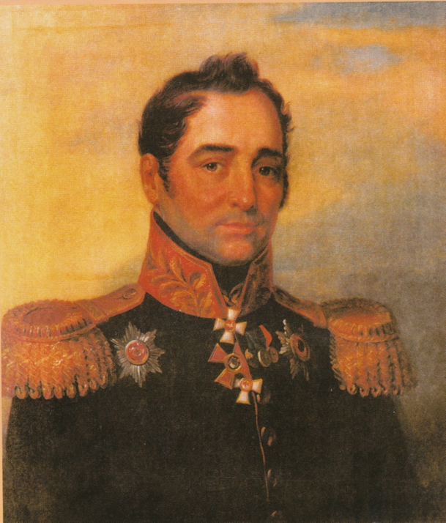
Властов Егор Иванович
(1769 – 1837)
- генерал-лейтенант,
Герой отечественной войны 1812 года

«Дорога славы»

Схема экскурсионного маршрута:
г. Иваново – с. Егорий

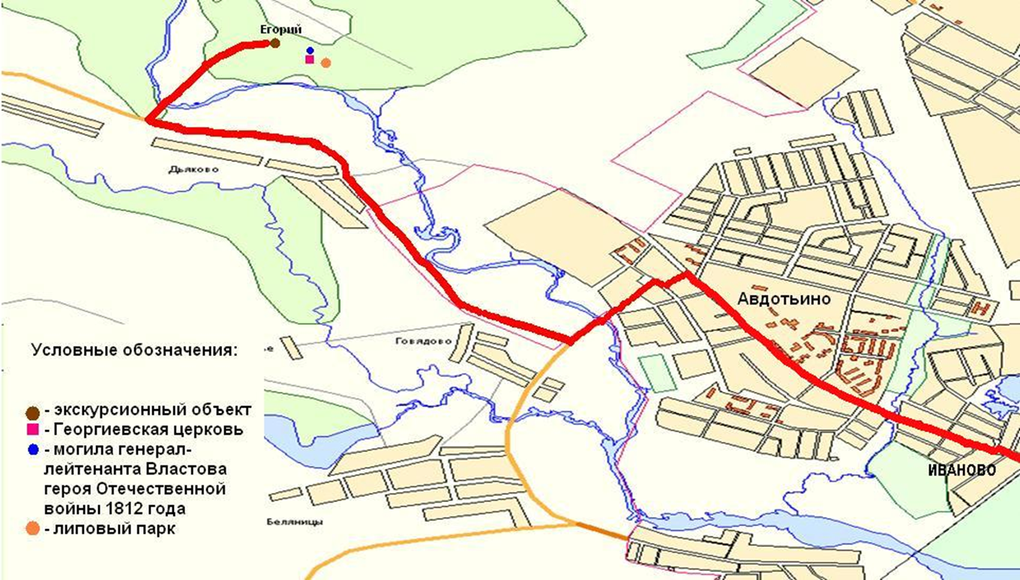

Награды проекта:

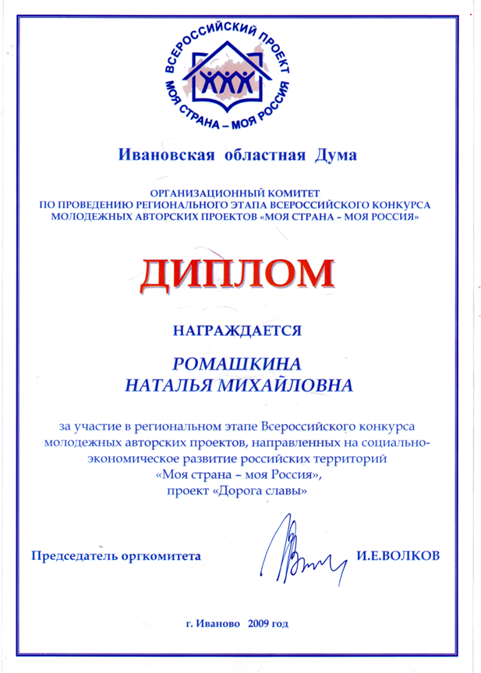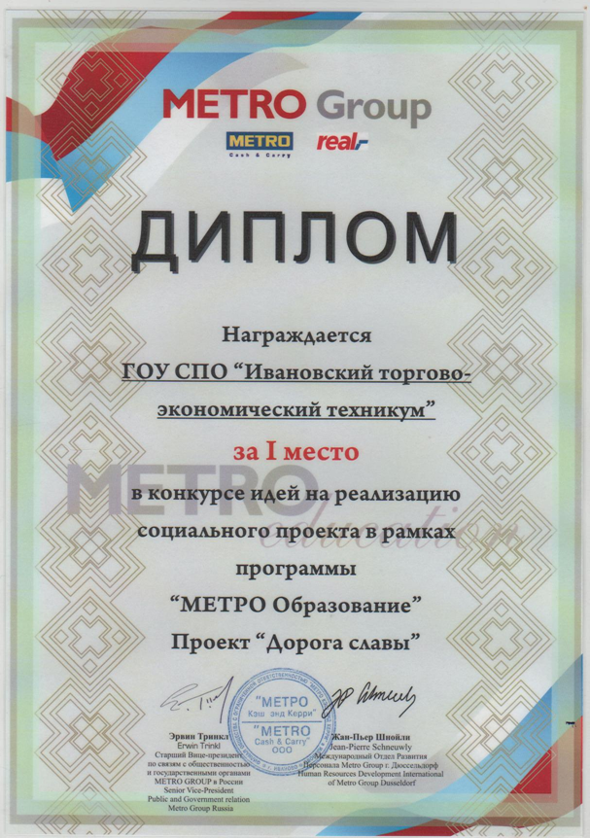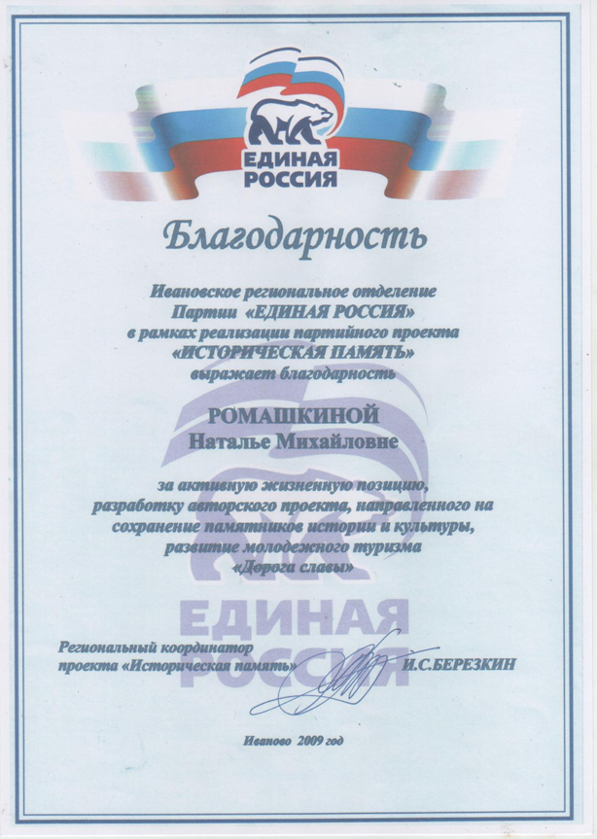

Данные анкетирования студентов ИТЭК и ИПК в 2011 г.

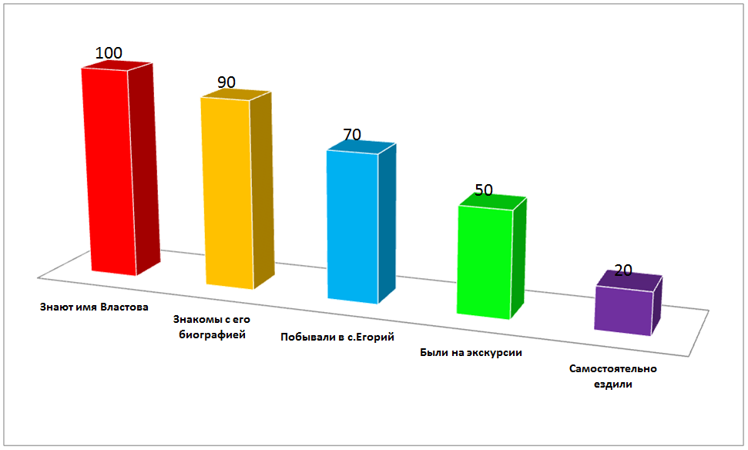

Диагностика по формированию коммуникативных навыков у студентов специальности «Туризм».

Результаты:
2010г. 2011г. 2012 г.
-31,5% 19% 6,4 %

-25,5% 27,5% 33,3%
-25,5

-43% 53,5% 60,3%

За период действия проекта «Дорога славы» вырос интерес к профессии и желание выпускников повысить свой образовательный уровень по специальности «Туризм».
Количество поступивших в вузы города Иваново и города РФ по очной и заочной форме обучения:
2010 г. 2011 г. 2012 г.
19 человек
15 человек
8 человек

Приложение № 2

Тема урока:
«Речной круиз по Северо-западному туристскому региону России»

Тур
«Санкт-Петербург –
о. Валаам – о. Кижи – г.Петрозаводск –
Санкт-Петербург»

4 дня и 3 ночи

Маршрут тура

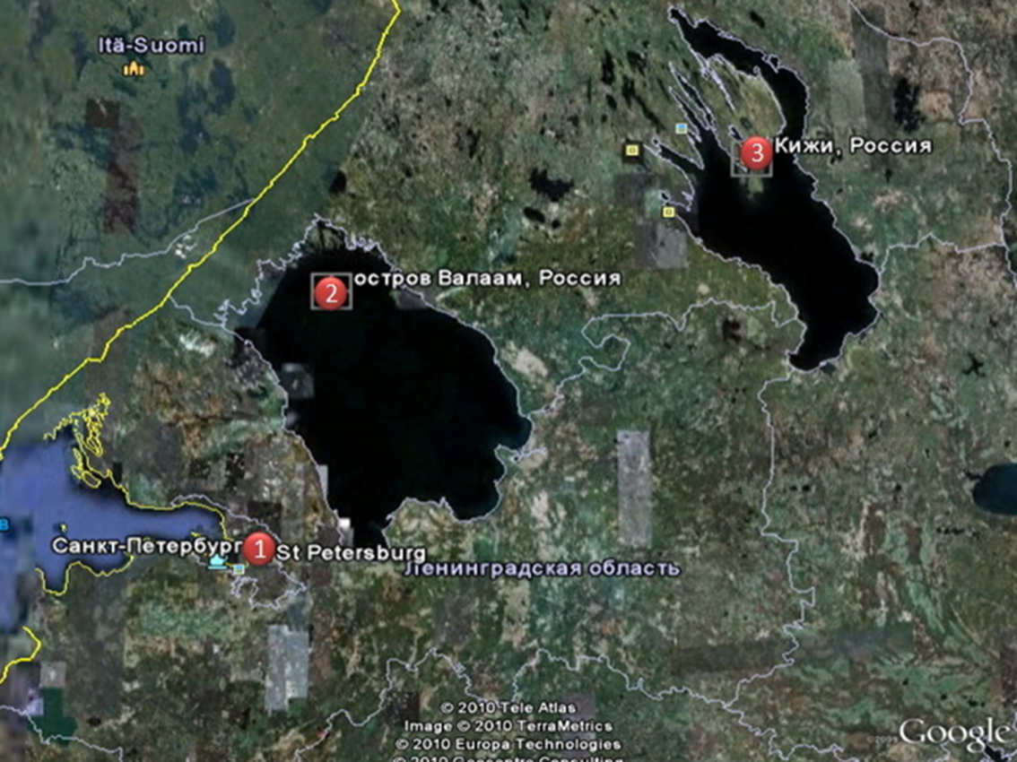

Знания:
Руководитель речного круиза | Экскурсовод | Аниматор

Умения:
Руководитель речного круиза | Экскурсовод | Аниматор

Приложение 3
Результаты инновационных методов обучения:
Проект «Дорога славы»:
- Победитель областного конкурса студенческих строительных отрядов по уходу за воинскими захоронениями. 2009 г.
- I место в Международном конкурсе социально-значимых проектов
«Метро-образование». 2010 г.
Научно-исследовательская деятельность студентов:
2011 г. 8 чел.

2010 г.
5 чел..
2012 г. 15 чел.
Научно-исследовательская работа

Участие студентов в учебных проектах, Круглых столах, конференциях, конкурсах профессионального мастерства:

2010 г. 2011 г. 2012 г.
18 чел.
12 чел.
4 чел.

Участие в Межрегиональных и международных конференциях:

2010 г. |  | 2011 г. |  | 2012 г.
Участник | Уровень, тема и место проведения конференции | Участник | Уровень, тема и место проведения конференции | Участник | Уровень, тема и место проведения конференции
Ромашкина Наталья, II место. | Межрегиональная конференция «Духовное наследие родного края» г.Ярославль. | Обрезков Даниил | ХI Международная конференция «Духовное и патриотическое воспитание школьников» г. Иваново. Институт развития образования Ивановской области. | Обрезков Даниил | VII Международная конференция в рамках ХIМеждународ-ных Дельфийских Игр.  Развитие событийного туризма.  г.Москва.

Участие в олимпиадах студентов специальности «Туризм».

2011 г.
Участник | Уровень олимпиады | Результаты
Копчикова Валерия, студентка 31 СТ группы.  Копчикова Валерия, студентка 31 СТ группы. | Областная олимпиада студентов специальности «Туризм».  г.Иваново.  Всероссийская олимпиада студентов специальности «Туризм».  г.Ярославль. | I место  Победитель в номинации «Лучший в выполнении практического задания».

